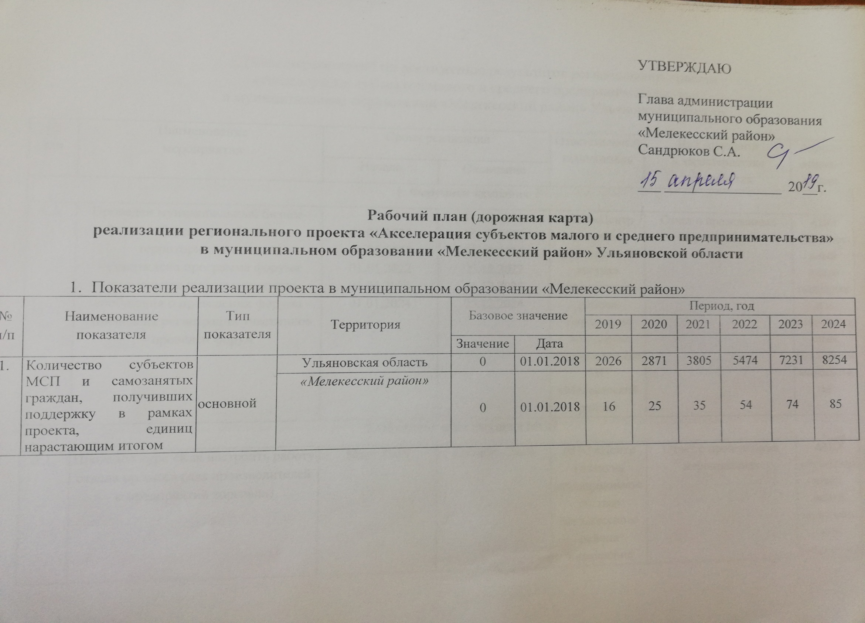
УТВЕРЖДАЮ

Глава администрации муниципального образования «Мелекесский район»
Сандрюков С.А.

___ ________________ 20__г.

Рабочий план (дорожная карта)
реализации регионального проекта «Акселерация субъектов малого и среднего предпринимательства»
в муниципальном образовании «Мелекесский район» Ульяновской области

- Показатели реализации проекта в муниципальном образовании «Мелекесский район»
№ п/п | Наименование показателя | Тип показателя | Территория | Базовое значение |  | Период, год
 |  |  |  |  |  | 2019 | 2020 | 2021 | 2022 | 2023 | 2024
 |  |  |  | Значение | Дата
1. | Количество субъектов МСП и самозанятых граждан, получивших поддержку в рамках проекта, единиц нарастающим итогом | основной | Ульяновская область | 0 | 01.01.2018 | 2026 | 2871 | 3805 | 5474 | 7231 | 8254
 |  |  | «Мелекесский район» | 0 | 01.01.2018 | 16 | 25 | 35 | 54 | 74 | 85

2.План мероприятий по достижению результатов регионального проекта
«Акселерация субъектов малого и среднего предпринимательства»
в муниципальном образовании «Мелекесский район» Ульяновской области

№  п/п | Наименование  мероприятия | Сроки реализации |  | Ответственный исполнитель | Вид документа  и характеристика мероприятия | Адресат отчета о работе
 |  | Начало | Окончание
1. Форумные кампании
1.1. | Проведен муниципальный бизнес-форум «Территория бизнеса – территория жизни»:  - утверждена программа форума  - размещены информационные сообщения о проведении форума  - проведена регистрация участников  - проведен форум | 01.01.2020  01.01.2021  01.01.2022  01.01.2023  01.01.2024 | 11.12.2019  25.12.2020  25.12.2021  25.12.2022  25.12.2023  25.12.2024 | АНО «Центр развития предпринимательства» Мелекесского района  Управление экономики администрации МО «Мелекесский район» | Отчет о проведенных мероприятиях | АНО «Региональный центр поддержки и сопровождения предпринимательства»
2.Обучение и акселерация МСП
2.1. | Проведен курс «Как настроить работу отдела продаж» (для производителей и предприятий торговли) | Март 2019 | Октябрь 2019 | АНО «Центр развития предпринимательства» Мелекесского района  Управление экономики администрации МО «Мелекесский район» | Отчет о проведенных мероприятиях | АНО «Региональный центр поддержки и сопровождения предпринимательства»
2.2 | Подготовлена презентация инвестиционного потенциала района |  | По мере необходимости | Управление экономики администрации МО «Мелекесский район»  АНО «Центр развития предпринимательства» Мелекесского района | Презентация | АНО «Региональный центр поддержки и сопровождения предпринимательства»

Согласовано:

Руководитель регионального проекта
«Акселерация субъектов малого и среднего предпринимательства»,

Министр цифровой экономики и конкуренции Ульяновской области Р.Т.Давлятшин

